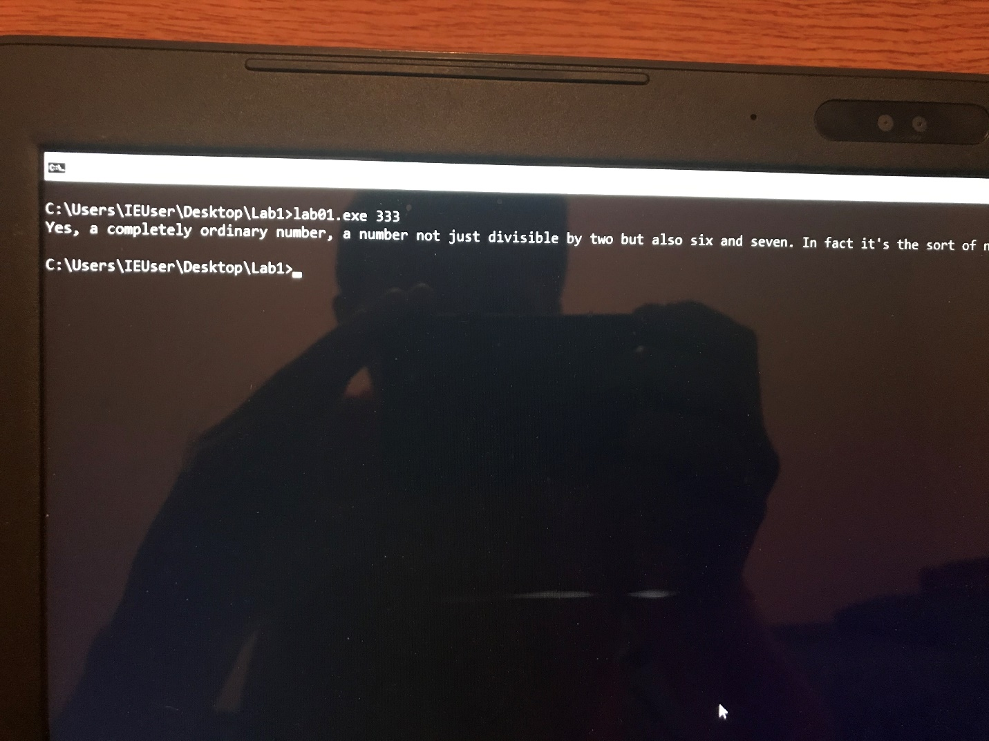

#include <stdio.h>

#include <stdlib.h>

int main(int argc, char **argv)

{

    if(argc != 2)

    {

        printf("What is the answer to the Ultamate Question of life, the universe.\n");

        return 0;

    }

    int shift_result = atoi(argv[1]) * 16;

    int add_result = shift_result;

    add_result = add_result / 128;

    add_result++;

    if(add_result == 42)

    {

        printf("Yes, a completely ordinary number, a number not just divisible by two but also seven.");

        printf("In fact it's the sort of number that yoy could without fear introduce to your parents.\n");

    }

    else

        printf("No, Binary representations, base 13, Tibetan monks are all complete nonsence.\n");

    return 0;

}